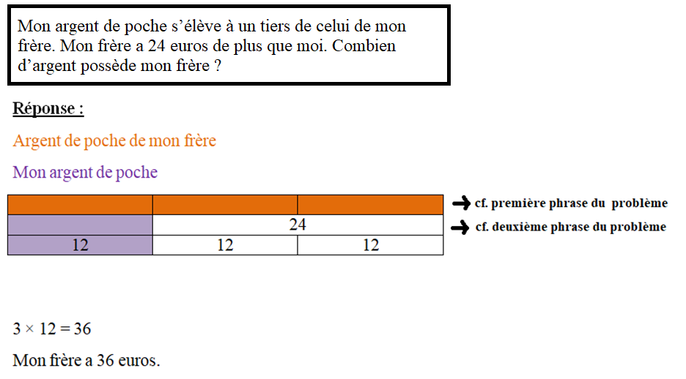

1. Découverte et anticipation -> lire seul le problème et réfléchir au sens
2. Mise en commun -> lecture collective et verbalisation (vérification de la compréhension de l’énoncé)
3. Réalisation -> écrire sur l’ardoise sa procédure (seul sur l’ardoise puis à deux sur une affiche) + dessin/schéma
+ matériel de manipulation + apporter peut être une aide avec le modèle en barres
4. Mise en commun -> quelques groupes viennent présenter leur procédure (d’abord erronées…) puis donner la solution experte en barres
5. Trace écrite à garder -> ajouter les modèles en barres sur le grand affichage de la classe

